全国の定借機構活動状況

- 徳島県定借機構動向！
今後の定借機構活動体制について検討中です。
※30年度から研修会主体の定借研究会移行等について
◆地元不動産会社の交流会◆

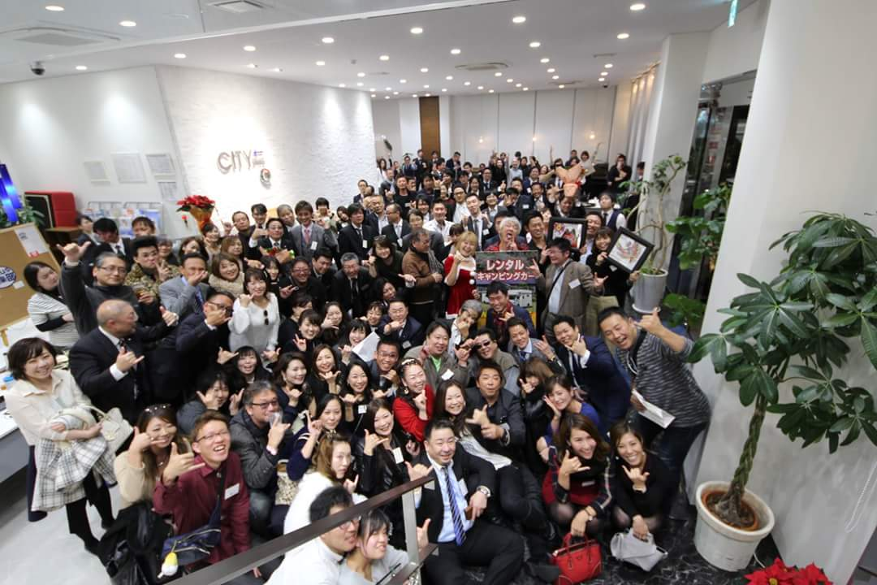

  - 近畿定借機構動向！
定期借家制度研究会がスタートしました。
定期借家制度についてより正確に知識を身につけ、普及促進や環境改善を図り、さらには活用した新しいビジネススキームや社会貢献を模索していくこの研究会。会の内容について有識者、会員にヒアリングしていましたが、早い段階から支援と参加のお声を頂戴しておりました。
制度の現在の認知、活用のされ方、制度上の利点と普及に際しての弊害環境などについて整理がされました。
また既にうまく活用されている事例の紹介などもあり、たいへん充実した会となりました。
参加メンバーからは「素晴らしい内容、これぞ近畿定借機構と言える価値ある会。」「面白いと感じた。今日この会にあったことをたくさんの人に伝えたい。」「今後のこの会にますます期待が膨らむ。発展する可能性が大きいと感じた。」など高評と好評の両方をいただけました

    - 九州定借機構動向
30年2月21日、定借アドバイザー講座開催予定です！

    - 中部定借機構動向！
11月24日名古屋銀行会館で、『定期借地権の日・記念講演会』が開催されました。
一部は金堀氏による『空家をＤＩＹ型賃貸借で有効活用』で、二部は『速水氏が『最新の定借マンション事例紹介等』を。
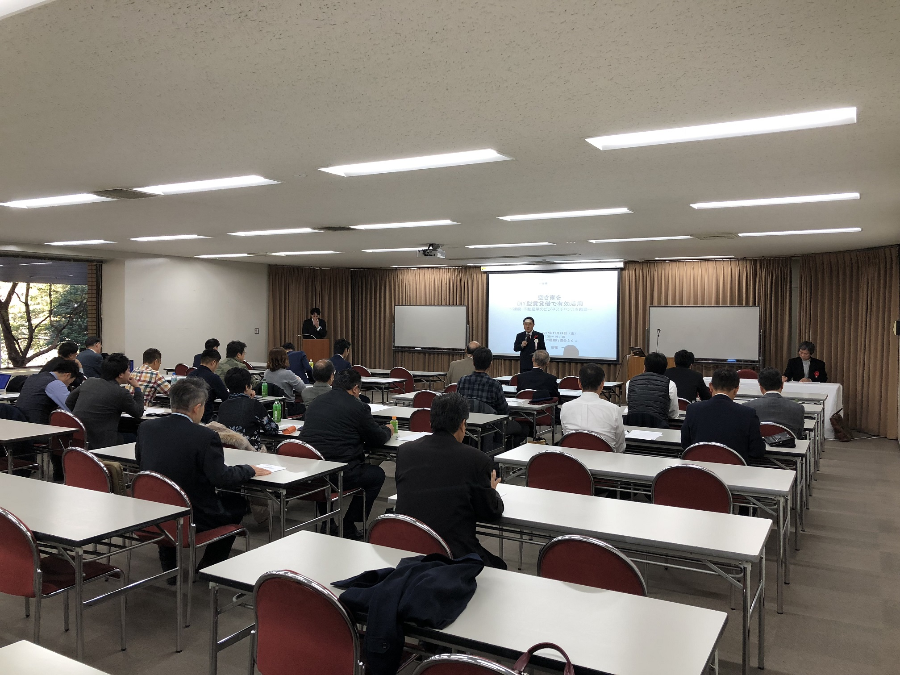

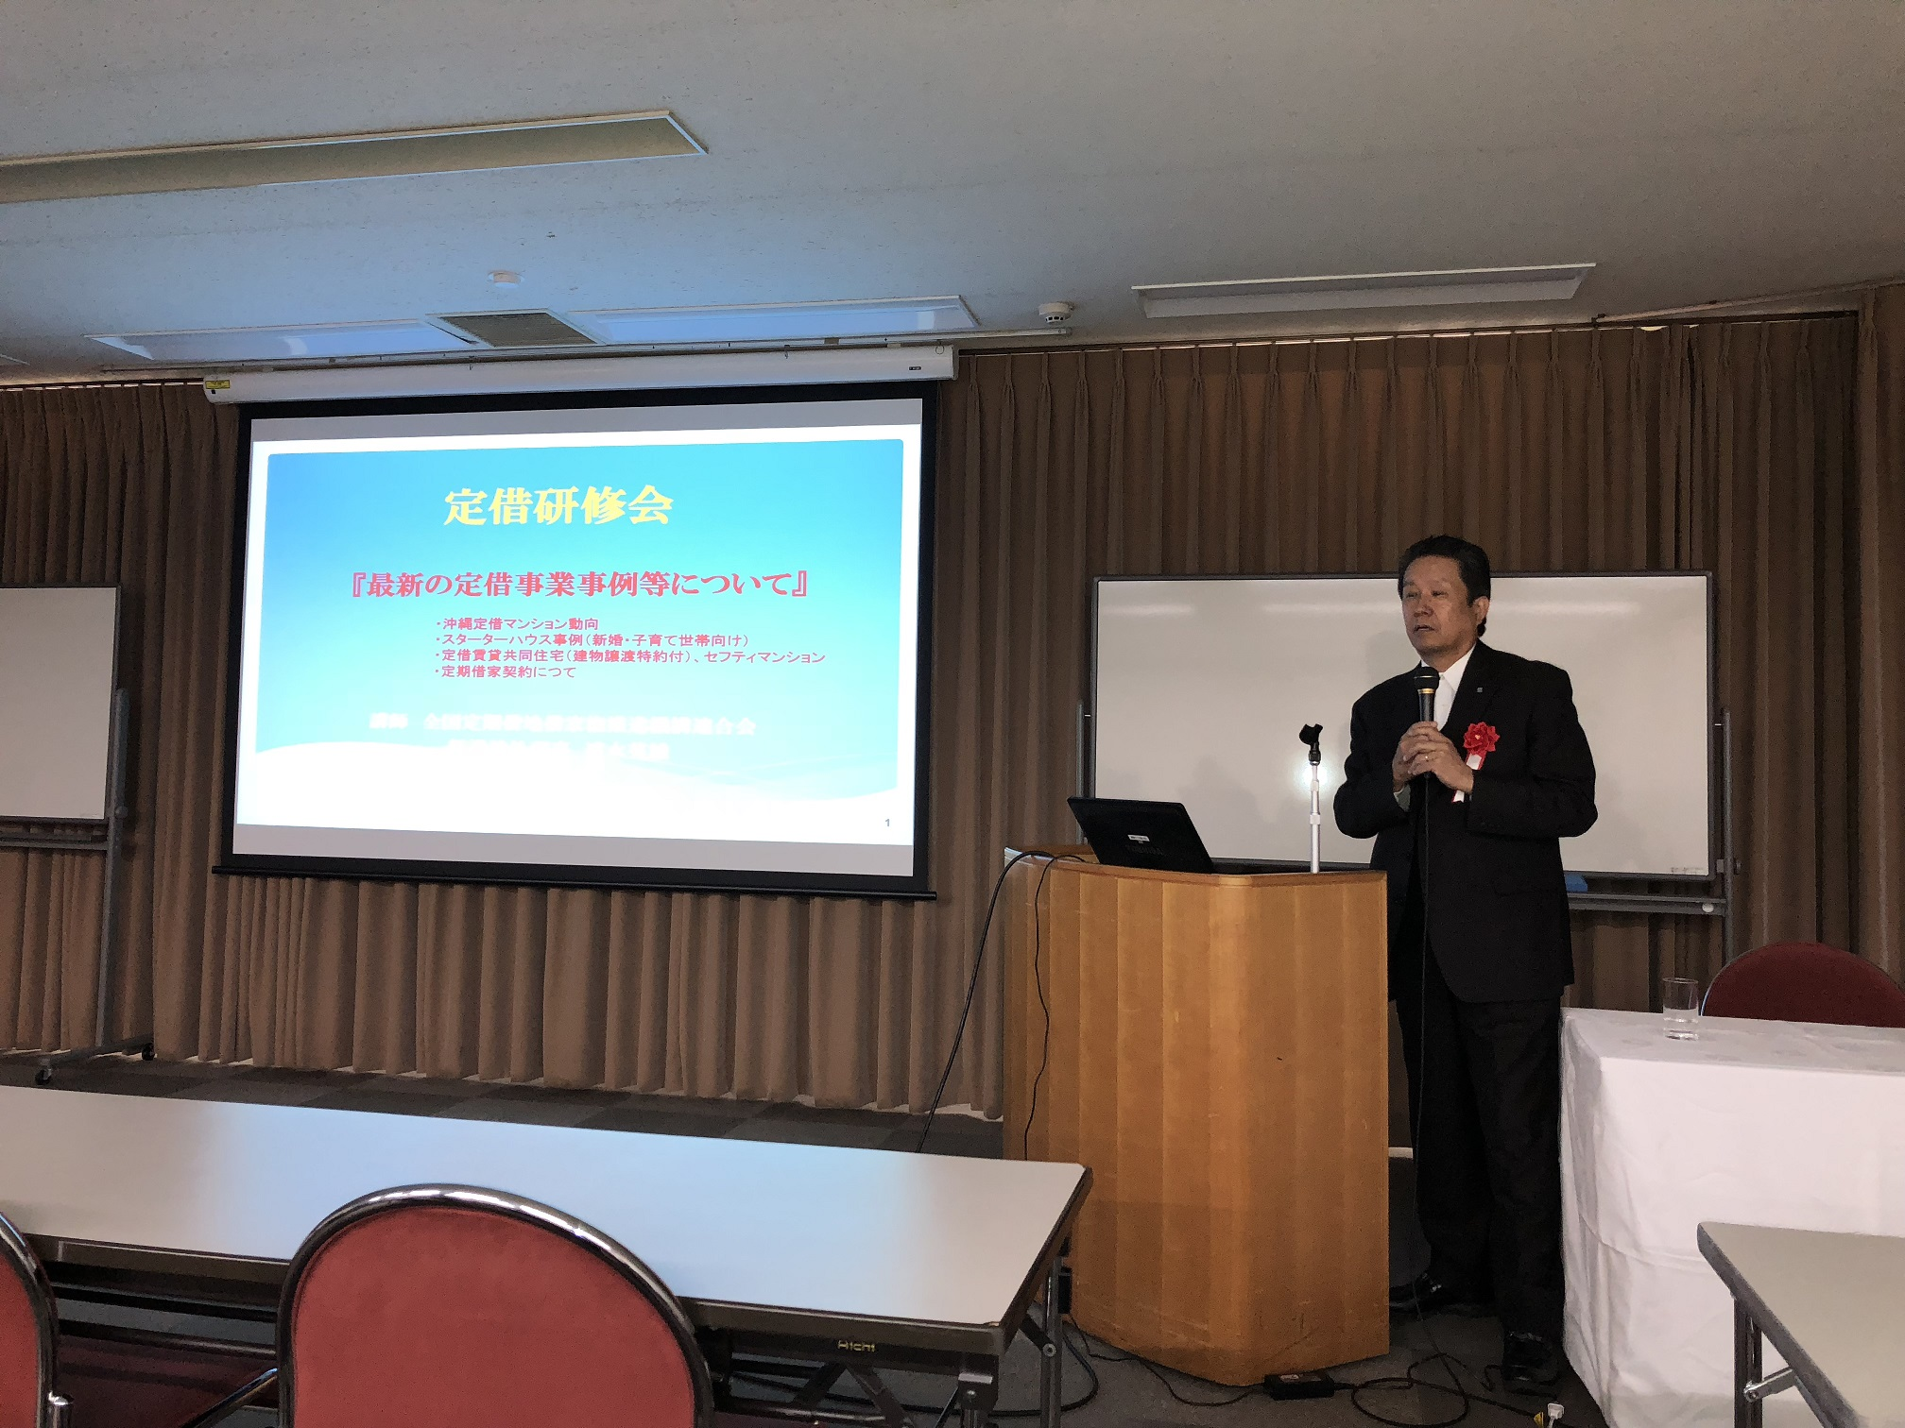

- 沖縄定借機構動向！
11月7日浦添市内で、29年度『上級定借アドバイザー講座』が開催されました。※約60名受講（既資格者含）
江口先生の定借契約実務等解りやすい講座でしたので、資格試験は全員合格されました（21名）
沖縄地区は、人口増の地域でもあり、マンション・ホテル等の用地取得競争が激化しています。 定借マンション用地取得もかなり激戦とのことですが、沖縄機構会員企業はコンスタントに物件を供給されています。
30年度は機構会員を10社増を推進されるとのことです！

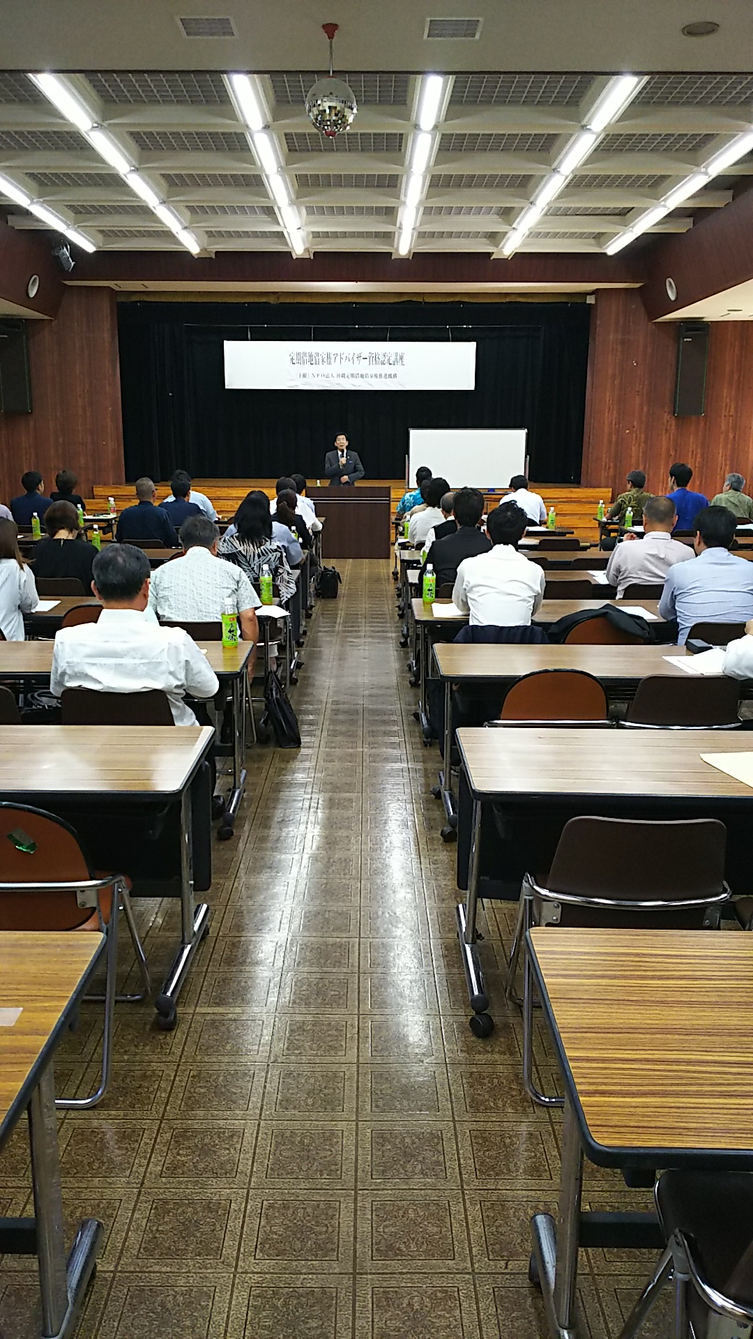
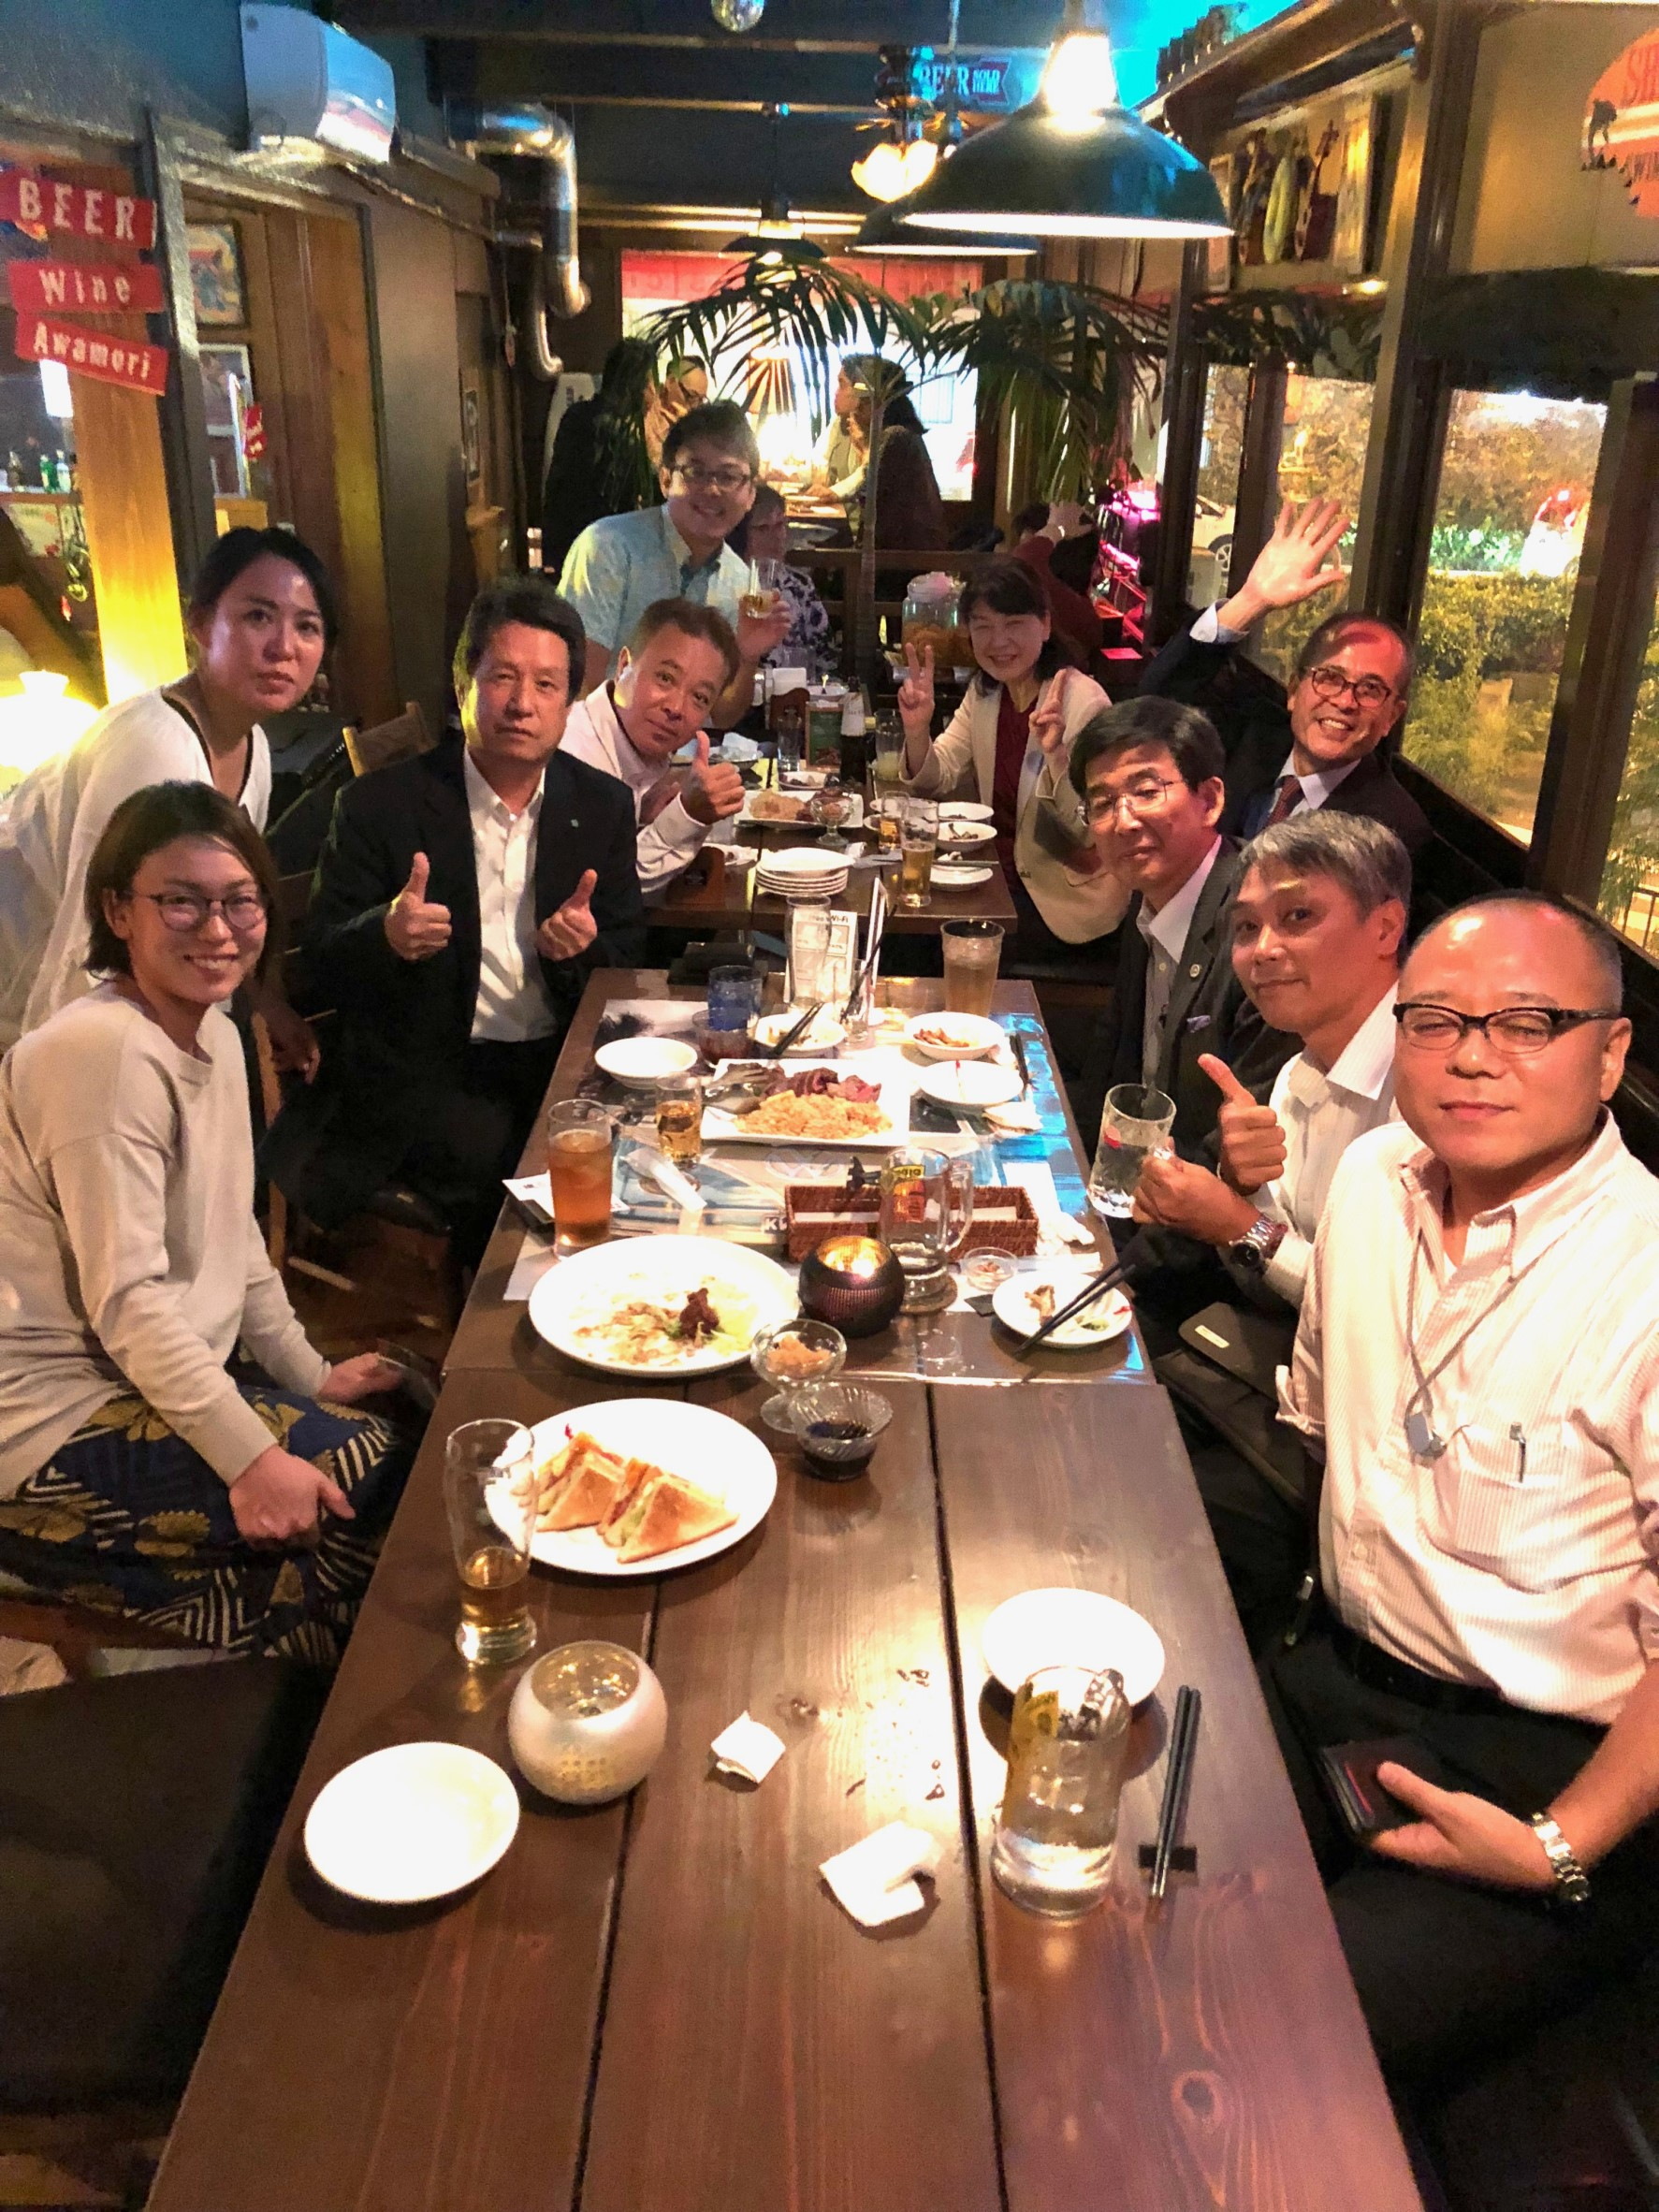

- 山口県定借機構動向！
11月7日定借研修会開催されました。
家族信託等相続対策について。
今後も研修会開催して頂き、機構会員増進に邁進頂きたい！

- 東京定借事業研究会動向！
葛飾区・空き日本家屋の研究会初の定期借家案件ですが、事業化のスタートが。
有志メンバー５名で合同会社「お花茶屋Labo」を設立し、ファーストステップとしてオーナー様と半年フリーレントの契約から始めるとのことです。
合同会社設立手続き及び税金計算など収支計画は石井さん、不動産取引にまつわるオーナー様への条件面・契約ごとの交渉は藤原さん、この場所の管理及び運営の核として須藤さん、スペースのイベント企画に木村さん・・・
その他複数の協力者の皆さん、得意領域を活かし、知恵を出し合って事業化を進めていかれます。
半年のフリーレント期間中に、テストマーケティングされますので、こんなことやってみたい、あんなことやってみたいという方がいらっしゃったら、福島代表迄連絡を！..
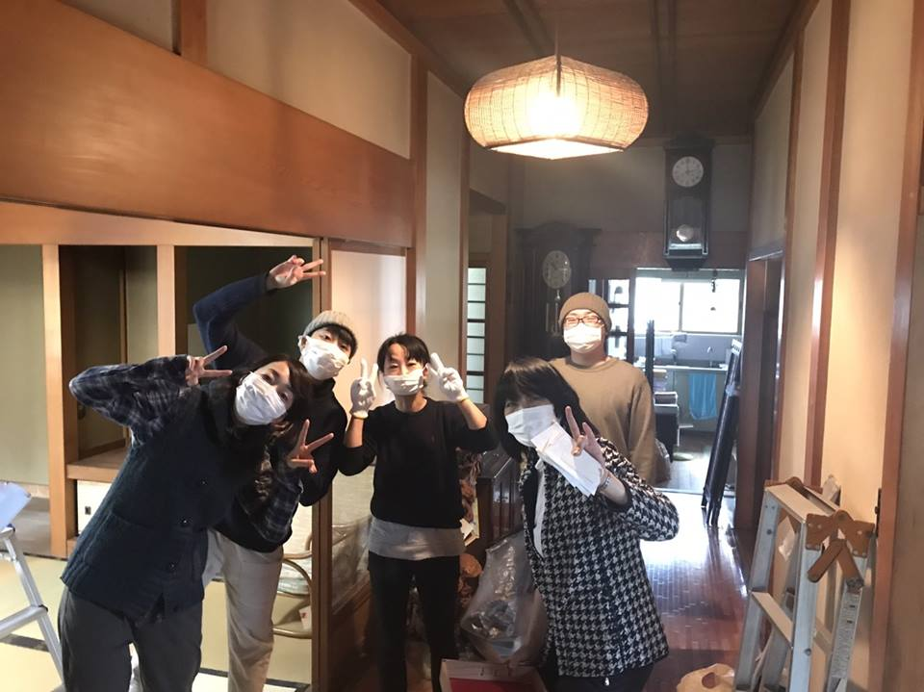

◆11月14・15日鹿児島市内で、『空家・空地の利活用モデル事業』として、長島町＆地元不動産会社による、定借事業研修会が開催されました。
現在、国交省は全国で増加している空家・空地の利活用モデル事業推進の企業・団体募集採択して利活用モデル事業推進中ですが、帝定借の利活用は有効な手段として、定借機構も各地の団体等を支援しています！



